
实习题目
指导教师 |  | 职 称
学生姓名
学 号
日 期
实习题目
指导教师 |  | 职 称
学生姓名
学 号
日 期

内蒙古师范大学计算机与信息工程学院
软件工程与计算II
实习题目
指导教师 |  | 职 称
学生姓名
学 号
日 期
设计题目 | Opencv实现线段的检测
指导教师 | 朝力萌 | 职称 | 主任
姓 名 | 林燕
学 号 | 20131105753
日 期 | 2015.12.31

OpenCV实现线段检测

1实验目的及要求
- 了解图片在vs2010下配置OpenCv
- 了解Canny边缘检测的原理和利用OpenCv实现
- 通过实验使我对OpenCV的强大功能有了很深的兴趣。

2实验原理
2.1 对原始图像进行灰度化
Canny算法通常处理的图像为灰度，因此摄像机获取的是彩色图像，那首先就得进行灰度化，就是根据图像各个通道的采样值进行加权平均。以RGB格式的彩图为例，通常灰度化采用的主要方法有：
方法一：Gray（R=G=B）/3;
方法二：Gray=0.299G+0.578G+114B；
注意一：至于其他格式的彩色图像，可以根据相应的转换关系转为RGB然后再进行灰度化；
注意二：再编程时要注意图像格式中的RGB的顺序通常为BGR.

2.2 Hough变换简介
Hough变换是图像处理中从图像中识别几何形状的基本方法之一。Hough变换的基本原理在于利用点与线的对偶性，将原始图像空间的给定的曲线通过曲线表达形式变为参数空间的一个点。这样就把原始图像中给定曲线的检测问题转化为寻找参数空间中的峰值问题
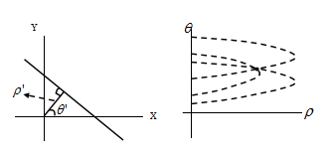

图1 Hough变换
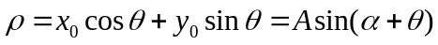
如上图所示，在图像空间，直线上一点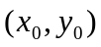转换到参数空间就是一条曲线，而且，图像空间同一直线上的点转换到参数空间的曲线一定相交于一点，即参数空间各曲线的交点对应着图像空间的一条直线，这样，检测参数空间曲线交点就检测出了图像空间的直线。

3 OpenCV配置值及实验环境
3.1 OpenCV配置值
（1）系统变量Path：
D:\opencv\build\x64\vc10\bin\;D:\opencv\build\x86\vc10\bin\
（2）包含目录：D:\opencv\build\include ； D:\opencv\build\include\opencv 3；D:\opencv\build\include\opencv2
（3）库目录：D:\opencv\build\x64\vc10\lib
（4）附加依赖项：opencv_calib3d240d.lib
opencv_contrib240d.lib
opencv_core240d.lib
opencv_features2d240d.lib
opencv_flann240d.lib
opencv_gpu240d.lib
opencv_highgui240d.lib
opencv_imgproc240d.lib
opencv_legacy240d.lib
opencv_ml240d.lib
opencv_objdetect240d.lib
opencv_ts240d.lib
opencv_video240d.lib

3.2实验环境
- Win10/Win7+VS2010+opencv2,4.10+win32
- 64位操作系统

4实验步骤
用Hough变换之前, 首先要对图像进行边缘检测的处理，也即霍夫线变换的直接输入只能是边缘二值图像。本实验基于VS2010和OPENCV来实现。实验的步骤如下：
(1)读入图像，转换成灰度图像
filename ：要被读入的文件的文件名(包括后缀)；

const char* filename = argc >= 2 ? argv[1] : "D:/5.jpg";
IplImage* src = cvLoadImage( filename, 0 );
IplImage* dst;
IplImage* color_dst;
- 进行边缘检测，获取图片size
dst = cvCreateImage( cvGetSize(src), 8, 1 );
color_dst = cvCreateImage( cvGetSize(src), 8, 3 );
cvCanny( src, dst, 50, 200, 3 );
cvCvtColor( dst, color_dst, CV_GRAY2BGR );
(3)对检测出的二值图像进行Hough变换
Image：输入8-比特、单通道(二值)图像
line_storage：检测到的线段存储仓
Method：Hough 变换变量，是下面变量的其中之一
CV_HOUGH_STANDARD ——传统或标准 Hough 变换
CV_HOUGH_PROBABILISTIC——概率 Hough 变换
CV_HOUGH_MULTI_SCALE ——传统 Hough 变换多尺度变种
Rho：以象素为单位的距离精度，一般取1
Theta：以弧度为单位角度精度,一般取CV_PI/180
Threshold：阈值参数，当在一条直线上的像素点数大于threshold时，才将该直线作为检测结果显示出来，该值越大，得到直线越少。本实验中将该值设为20即可
param1/param2：对传统 Hough 变换，不使用(0).
- 将检测出的直线显示出来
在OPENCV中显示图像用cvShowImage函数，函数原型为：
cvNamedWindow( "Source", 1 );
cvShowImage( "Source", src );
cvNamedWindow( "Hough", 1 );
cvShowImage( "Hough", color_dst );
Image：被显示的图像
img 图像
pt1：线段的第一个端点
pt2：线段的第二个端点

5实验问题解决
问题1：图片不能正常显示
解决：图片路径写正确
问题2：不能运行，显示部分文件丢失
解决：opencv配置时在附加依赖项添加
opencv_calib3d240d.lib
opencv_contrib240d.lib
opencv_core240d.lib
opencv_features2d240d.lib
opencv_flann240d.lib
opencv_gpu240d.lib
opencv_highgui240d.lib
opencv_imgproc240d.lib
opencv_legacy240d.lib
opencv_ml240d.lib
opencv_objdetect240d.lib
opencv_ts240d.lib
opencv_video240d.lib
6实验结果
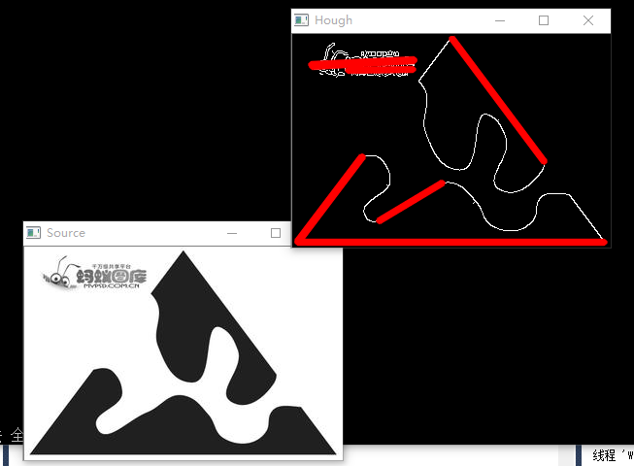
7总结
了解了图片在vs2010下配置OpenCv，了解Canny边缘检测的原理和利用OpenCv实现，通过实验了解了更多OpenCv的知识。也实现了对线段的检测。

【参考文献】
[1] 梁峰。连续视频流中人脸检测和识别的研究[D].2010年
[2] 秦小文、温志芳、乔维维。基于OpenCV的图像处理[J].电子测试.2011年
[3] 王慧琴.数字图像处理[M].北京邮电大学出版社.2006年
[4] 百度百科

